Иоакимо - Анновского храма Можайского благочиния Московской епархии РПЦ МП

15 февраля - Сретение Господа Нашего Иисуса Христа

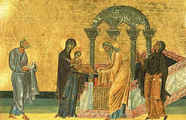

Евангельские Чтения: Утр. - Лк., 8 зач., II, 25-32. Лит. - Евр., 316 зач., VII, 7-17. Лк., 7 зач., II, 22-40.

СРЕТЕНИЕ ГОСПОДНЕ
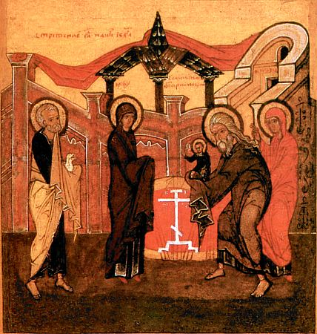
В праздник Сретения Господня Церковь воспоминает важное событие в земной жизни Господа нашего Иисуса Христа (Лк. 2, 22 - 40). В 40-й день по рождении Богомладенец был принесен в Иерусалимский храм - центр религиозной жизни богоизбранного народа. По закону Моисееву (Лев. 12) женщине, родившей младенца мужского пола, в продолжение 40 дней было запрещено входить в храм Божий. После этого срока мать приходила в храм с младенцем, чтобы принести Господу благодарственную и очистительную жертву. Пресвятая Дева, Матерь Божия, не имела нужды в очищении, ибо неискусомужно родила Источник чистоты и святости, но по глубокому смирению Она подчинилась предписанию закона.
В то время жил в Иерусалиме праведный старец Симеон. Ему было откровение, что он не умрет, пока не увидит Христа Спасителя. По внушению свыше, благочестивый старец пришел в храм в то время, когда Пресвятая Богородица и праведный Иосиф принесли туда Младенца Иисуса, чтобы исполнить законный обряд. Богоприимец Симеон взял Богомладенца на руки, и благословив Бога, изрек пророчество о Спасителе мира: "Ныне отпускаешь раба Твоего, Владыка, по слову Твоему с миром, ибо видели очи мои спасение Твое, которое Ты уготовал пред лицем всех народов, свет к просвещению язычников и славу народа Твоего Израиля" (Лк. 2, 29 - 32). Пресвятой Деве праведный Симеон сказал: "Се лежит Сей на падение и на восстание многих в Израиле и в предмет пререканий, и Тебе Самой оружие пройдет душу, да откроются помышления многих сердец" (Лк. 2, 35). В храме была также 84-летняя вдовица Анна пророчица, дочь Фануилова , "которая не отходила от храма, постом и молитвой служа Богу день и ночь. И она в то время, подойдя, славила Господа и говорила о Нем (Богомладенце) всем, ожидавшим избавления в Иерусалиме" (Лк. 2, 37 - 38).

До Рождества Христова все праведные мужи и жены жили верой в Грядущего Мессию Спасителя мира и ожидали Его пришествия. Последние праведники уходящего Ветхого Завета - праведный Симеон и Анна пророчица удостоились встретить в храме Носителя Нового Завета, в Лице Которого уже встретились Божество и человечество. Праздник Сретения Господня относится к древнейшим праздникам христианской Церкви. Известно, что в день этого торжества произносили проповеди святители Мефодий Патарский (+ 312), Кирилл Иерусалимский (+ 360), Григорий Богослов (+ 389), Амфилохий Иконийский (+ 394), Григорий Нисский (+ 400), Иоанн Златоуст (+ 407). Но, несмотря на раннее происхождение, этот праздник до VI века совершался не так торжественно. В 528 году, при императоре Юстиниане (527 - 565),
Антиохию постигло бедствие - землетрясение, от которого погибло много народа. За этим несчастьем последовало другое. В 544 году появилась моровая язва, уносившая ежедневно по несколько тысяч человек. В эти дни всенародного бедствия одному из благочестивых христиан было открыто, чтобы празднование Сретения Господня совершать торжественнее. Когда в день Сретения Господня было совершено всенощное бдение и крестный ход, бедствия в Византии прекратились. В благодарность Богу, Церковь в 544 году установила праздновать Сретение Господне торжественнее.
Многими песнопениями украсили праздник церковные песнотворцы: в VII веке - святитель Андрей, архиепископ Критский, и в VIII веке - святитель Косма, епископ Маиумский, преподобный Иоанн Дамаскин, святитель Герман, Патриарх Константинопольский, в IX веке - святитель Иосиф Студит, архиепископ Солунский.
С событием Сретения Господня связана икона Пресвятой Богородицы, именуемая "Умягчение злых сердец", или "Симеоново проречение", которую необходимо отличать от иконы "Семистрельная". Икона "Симеоново проречение" символизирует исполнение пророчества праведного старца Симеона: "Тебе Самой оружие пройдет душу" (Лк. 2, 35).

Проповедь на Сретение Господне

О Божией Матери
(Лк. 2, 22-40)
(Евр. 7, 7-17)

Когда пришло предписанное законом время, Пресвятая Дева Мария и праведный Иосиф принесли Младенца Иисуса в Иерусалимский храм, «чтобы представить пред Господа» и совершить положенные обряды. И здесь мы встречаем еще двух свидетелей Боговоплощения. Уже были пастухи, были волхвы. Теперь — старец Симеон, «муж праведный и благочестивый», которому «было предсказано Духом Святым, что он не увидит смерти, доколе не увидит Христа Господня».
Существует предание, что он жил очень долго, почти три века. В свое время он был в числе семидесяти переводчиков Библии с еврейского на греческий язык. Когда он дошел до пророчества Исаии «се, Дева во чреве приимет и родит сына», то сначала он слово «альма», которое в еврейском языке означает и деву, и молодую женщину, — перевел словом «парфенос», что по-гречески — собственно «дева». Но вдруг он спохватился, мол, как же дева может родить?
Он хотел зачеркнуть слово «парфенос», но был остановлен Ангелом, и ему было возвещено, что он своими глазами увидит и эту Деву, и этого Младенца. Потекли годы, десятилетия. Ушли сверстники, проходили новые, чуждые поколения. Но обещание Ангела давало силу нести бремя жизни. И вдруг, Дух повелевает: иди, пора. И Симеон поспешно приходит в храм и видит, и берет на руки, и благословляет, и ничего не может сказать, кроме своего знаменитого: «Ныне отпущаеши» — и от тяготы жизни, и от страха смерти.

Симеону дано было увидеть в этом Младенце и «спасение … всех народов», и грядущее «просвещение язычников», и «славу» истинного «Израиля». Но он увидел и грядущее сотрясение мира, неожиданное падение одних и восстание других, и что младенец этот будет в «предмет пререканий». А в конце он предрекает страдания. Но не Иисусу, а — Его Матери. Он говорит: «и Тебе Самой оружие пройдет душу»… А дальше прибавляет: «…да откроются помышления многих сердец».

Дело в том, что отношение к Божией Матери является показателем, насколько человек стал христианином. Через это и открываются «помышления многих сердец». По иному относится к Ней новообращенный, по иному — зрелый христианин. Чем более оценил спасительный подвиг Христа, тем более любишь Ту, благодаря Которой это стало возможным. И чем более ценишь искупительную силу Его невинных страданий, тем более чувствуешь силу оружия, пронзившего Ее душу.
Вспоминается сегодня и еще одна свидетельница пришествия Христова, «Анна пророчица, … достигшая глубокой старости, … вдова лет восьмидесяти четырех, которая не отходила от храма, постом и молитвою служа Богу день и ночь». Мудрый книжник, и простая труженица храма.
Как ранее: ученые волхвы и простые пастухи. Волхвы ушли на родину. Пастухи возвратились к своим стадам. Симеон вскоре преставился. А пророчица Анна, хотя и «говорила о Нем всем, ожидавшим избавления в Иерусалиме», но самого Младенца в Иерусалиме уже не было: святое семейство должно было бежать в Египет.
А мы видим, что и книжная наука, и добросовестное изучение законов природы, и подвиг молитвы и поста, и честное выполнение своего простого дела, — все сходится у яслей Спасителя. А тут уже все равны: нет ни большего, ни меньшего, ни престижного, ни низкого, никто не возвышается ни над кем, но всем хватает светлой, победоносной радости.
www.mepar.ru

СРЕТЕНИЕ ГОСПОДНЕ: ИКОНЫ И ФРЕСКИ
Иконография Сретения сложилась на основе повествования св. евангелиста Луки (Лк.2, 22–39). На иконах, фресках и миниатюрах ключевым действием является передача Богородицей Младенца на руки Симеону, при этом за спиной Богоматери изображается Иосиф Обручник, несущий в руках или в клетке голубей, а за спиной праведного Симеона – пророчица Анна со свитком в руке.

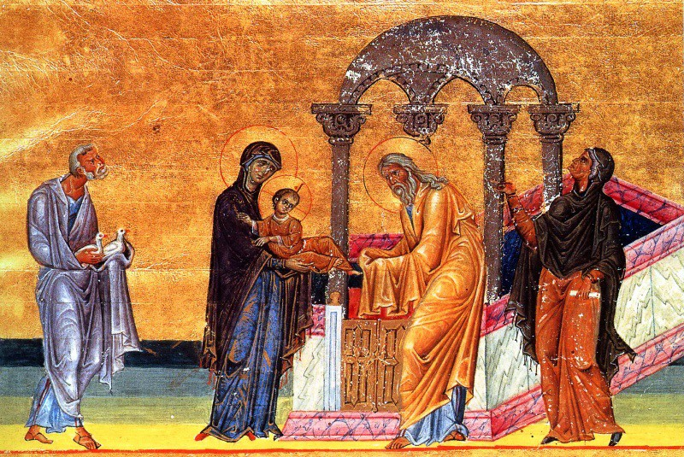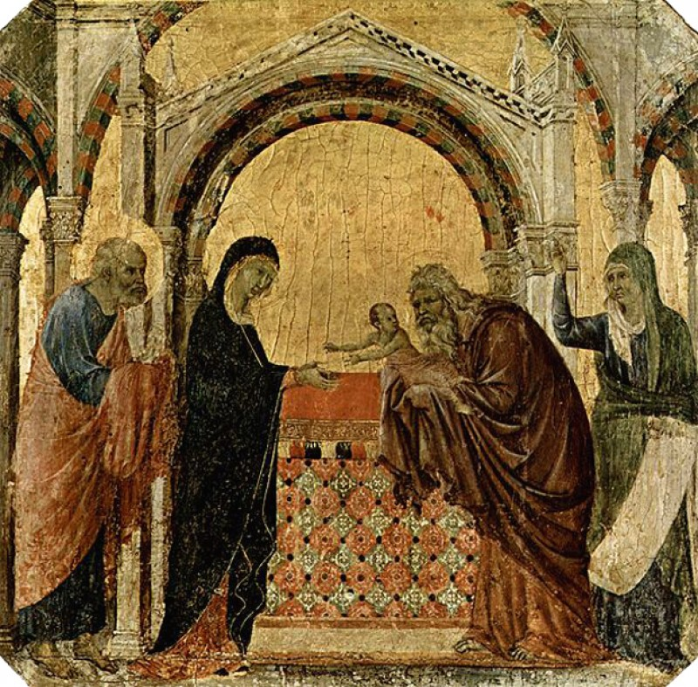

МИНИАТЮРА МЕНОЛОГИЯ ВАСИЛИЯ I, ДУЧЧО ДИ БУОНИНСЕНЬЯ, СРЕТЕНИЕ ГОСПОДНЕ

Древнейший сохранившийся до наших дней образ Сретения запечатлен в одной из мозаик триумфальной арки, обрамляющей алтарное пространство церкви Санта Мария Маджоре в Риме (432-440-е годы).

Многофигурная сцена Сретения трактована здесь как шествие Богоматери с Младенцем на руках в сопровождении ангелов навстречу св. Симеону. Мерный ритм этого шествия задается ритмом колоннады с арками, на фоне которой происходит действие. Согбенный Симеон в порыве простирает ко Христу задрапированные в мантию руки. За его спиной представлены мужчины (возможно, книжники или священники Иерусалимского храма).

На фресках в церкви Санта Мария в Кастельсеприо в Италии, выполненных византийским мастером (конец VII), Симеон изображен подчеркнуто ветхим старцем с длинными волосами – по преданию, в ожидании обещанной ангелом встречи с Господом он прожил более трехсот лет. Ещё одним древним памятником иконографии Сретения, созданном до эпохи иконоборчества, является константинопольская мозаика ц. Богоматери Кириотиссы (в эпоху турецкого владычества ставшей мечетью Календархане). Здесь Младенца Христа также держит на руках Богоматерь, тогда как в памятниках, созданных после эпохи иконоборчества Младенца Христа чаще всего держит Симеон. Богоматерь же нередко изображается скорбящей, предчувствующей страдания Сына на кресте, согласно пророчеству Симеона: «и Тебе Самой оружие пройдет душу» (Лк. 2, 35).

Наряду с Благовещением, Рождеством и Крещением, Сретение являлось одной из ведущих сцен в мозаичном убранстве храмов средневизантийского периода – св. Луки в Фокиде, Неа Мони на о. Хиос, церкви Успения в Дафни. На Руси древнейшими образцами сцены Сретения являются фрески середины XII века в псковском соборе Мирожского монастыря, а также росписи XII века в Кирилловской церкви (Киев) и церкви Спаса на Нередице (Новгород). На фреске из церкви Успения на Волотовом поле (Новгород, середина XIV века) Симеон с Младенцем на руках представлен за низкими закрытыми дверями, ведущими в Святая святых. Многочисленные иконы «Сретения», сохранившиеся до наших дней, являлись частью праздничного ряда храмовых иконостасов.

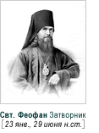
Святитель Феофан Затворник. Мысли на каждый день года
Сретение. В Сретении Господа окружают, с одной стороны, праведность, чающая спасение не в себе, - Симеон, и строгая в посте и молитвах жизнь, оживляемая верою, - Анна; с другой - чистота существенная, всесторонняя и непоколебимая - Дева Богоматерь, и смиренная, молчаливая покорность и преданность воле Божией - Иосиф Обручник.
Перенеси все эти духовные настроения в сердце свое и встретишь Господа не приносимого, а Самого грядущего к тебе, восприимешь Его в объятия сердца, и воспоешь песнь, которая пройдет небеса и возвеселит всех ангелов и святых.

Молитвы
Тропарь Сретения Господня. Глас 1
Радуйся, Благодатная Богородице Дево, из Тебе бо возсия Солнце Правды, Христос Бог наш, просвещаяй сущия во тьме. Веселися и ты, старче праведный, приемый во объятия Свободителя душ наших, дарующаго нам воскресение.
Кондак Сретения Господня. Глас 1
Утробу Девичу освятивый Рождеством Твоим и руце Симеоне благословивый, якоже подобаше, предварив, и ныне спасл еси нас, Христе Боже, но умири во бранех жительство и укрепи люди, ихже возлюбил еси, Едине Человеколюбче.

16 февраля - Неделя о блудном сыне
Попразднство Сретения Господня. Правв. Симеона Богоприимца и Анны пророчицы (I). Равноап. Николая, архиеп. Японского (1912).

Святитель Феофан Затворник. Мысли на каждый день года
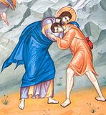
(Лк. 15, 11-32). О чем ни говорит нам неделя блудного! Говорит и о нашем покое и довольстве в доме Отца Небесного, и о безумном нашем порыве из под блюстительства Отчего на свободу необузданную, и о богатстве наследия присвоенного нам, несмотря на непокорность, и о безрассудной растрате его на всякие непотребства, и о крайнем следствие того, - обеднении нашем. Но говорит затем и о том, как кто опомнивается и, в себя пришед, замышляет и решается возвратиться к Отцу многомилостивому, как возвращается, как любовно принимается и восстанавливается в первое состояние.
И кто здесь ни найдет благопотребного для себя урока? В доме ли отчем пребываешь, не рвись вон на свободу. Видишь, чем кончился подобный опыт! Убежал ли и проматываешься, остановись поскорей. Промотал ли все и бедствуешь, решайся поскорей возвратиться, и возвратись. Там ждет тебя вся снисходительность, прежняя любовь и довольство. Последний шаг самый нужный. Но распространяться насчет его нечего. Все сказано коротко и ясно. Опомнись, решись возвратиться, встань и спеши ко Отцу. Объятия Его отверсты и готовы принять тебя.

СВЯТИТЕЛЬ НИКОЛАЙ ЯПОНСКИЙ, РАВНОАПОСТОЛЬНЫЙ
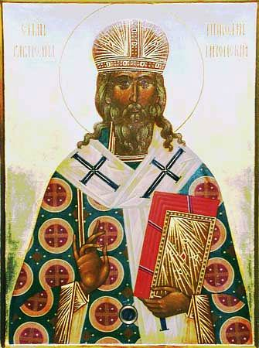
В миру Иван Дмитриевич Касаткин, родился 1 августа 1836 г. в селе Березе Смоленской губернии. Блестяще окончив Смоленскую Духовную семинарию, в 1857 г. он был принят в Санкт-Петербургскую Духовную Академию.
Заканчивая академию, в нем обнаружилось призвание Божие – проповедовать православную веру в Японии. Подав соответствующее прошение, 24 июня 1860 г. Иоанн был пострижен в монашество с именем Николай. В июле 1860 г. иеромонах Николай выехал на место своего служения в г. Хокодате.
Сначала проповедь Евангелия в Японии казалась совершенно немыслимой. Восемь лет ушло на то, чтобы изучить страну: народ, язык, нравы и обычаи. В 1869 г. было принято решение: «Образовать для проповеди между японскими язычниками слова Божия особую Российскую Духовную Миссию», начальником который был назначен возведенный в сан архимандрита отец Николай.
В 1871 г. в Японии началось гонение на христиан, и многие из них из них были подвергнуты преследованиям.
В 1873 г., когда гонения несколько уменьшились, архимандрит Николай приступил к строительству в Токио церкви и а затем — духовного училища. К 1874 г. при Миссии в Токио действовали четыре училища катехизаторское, семинарское, женское и причетническое, а в Хокодате два училища — для мальчиков и девочек. Во второй половине 1877 г. Миссией стал регулярно издаваться журнал «Церковный Вестник». К 1878 г. в Японии насчитывалось 4115 христиан. Богослужение в общинах и преподавание проводилось на родном языке. Стали издаваться духовно-нравственные книги.

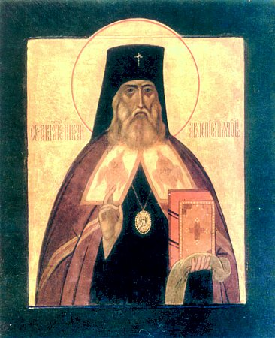
В 1880 г., 30 марта, в Троицком соборе Александро-Невской лавры состоялась хиротония архимандрита Николая во епископа Токийского. Святитель Николай с еще большим усердием стал продолжать свои апостольские труды.

Он завершил строительство собора Воскресения Христова в Токио, а также принялся за новый перевод богослужебных книг, составил на японском языке Православный Богословский словарь.

В период русско-японской войны 1905 г. на долю святителя и его паствы выпали тяжелые испытания, но он с честью перенес их. Он помогал русским военнопленным в их тяжелых условиях. За эти подвижнические труды святой был возведен в сан архиепископа.
В 1911 г., когда исполнилось полвека миссионерской работы святителя Николая, было уже 266 общин Японской Православной Церкви, в состав которых входило 33 017 православных мирян, 1 архиепископ, 1 епископ, 35 иереев, 6 диаконов, 14 учителей пения, 116 проповедников-катехизаторов.
Сам святитель всей своей жизнью являл пример истинного духовного руководителя, всецело преданного своему служению.
3 февраля 1912 г., на 76-м году жизни, просветитель Японии архиепископ Николай мирно отошел ко Господу. 10 апреля 1970 г. святитель Николай за свои равноапостольские труды в деле просвещения японского народа был причислен к лику святых. В Японии святитель Николай почитается как великий праведник и особый молитвенник пред Господом.

